Муниципальное бюджетное дошкольное образовательное учреждение
Детский сад «Солнышко» с.Каякент

Конспект

открытого занятия в старшей группе на тему:
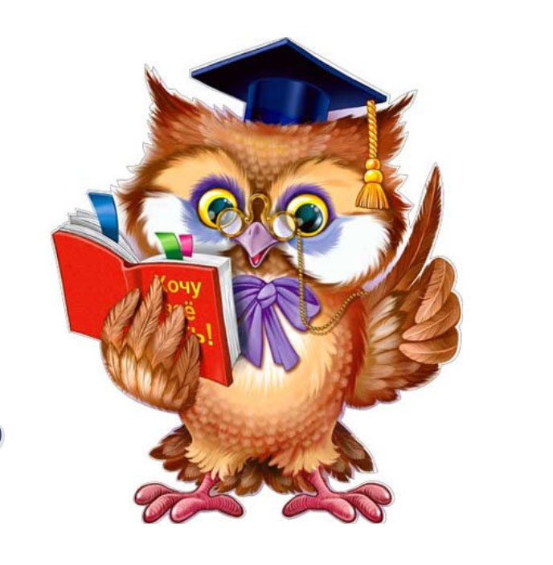
«Что? Где? Когда?»

Автор: Джабраилова Э.И., воспитатель
МБДОУ Детский сад «Солнышко» с.Каякент

Технологическая карта Семейной интеллектуальной игры «Что? Где? Когда?».

Тема: «А.Н. Толстой «Золотой ключик или приключения Буратино».

Цель: формирование и развитие ключевых компетенций обучающихся через Семейную интеллектуальную игру «Что? Где? Когда?»
Задачи:
1.расширять представления учащихся о творчестве Л.А. Толстого
2.формировать коммуникативную компетентность: уважать товарищей, умение общаться и взаимодействовать в группе, принимать общее решение, нести ответственность за принятое решение.
3.Прививать любовь к культуре чтения.
4.развивать интерес к чтению и книге.
5.воспитывать культуру поведения, культуру выступления.
Оборудование: карточки для ответов игроков, наградной материал.

Этапы деятельности | Действия ведущего | Действия обучающихся
Мотивационно- побудительный  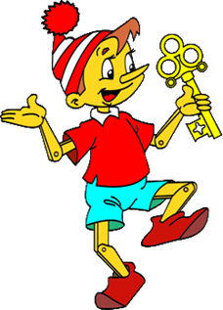  Организационно- поисковый | Звучит музыка- заставка телевизионной игры Что?Где? Когда?  Действующие лица:  - Ведущий.  - Жюри.  - Участники.  В сегодняшней игре примут участие 19 семейных команд. 9 команд в аудитории №11 и 10 команд в аудитории №13.  Заблаговременно все участники читали произведение А.Толстого «Золотой ключик, или Приключения Буратино». Игра состоит из двух туров отборочного и финального. Отборочные туры пройдут в двух аудиториях одновременно, финальный бой в аудитории № 13.  В целях достижения максимальной объективности в определении победителей во всех турах, а также разрешения возникающих при этом споров Организаторами конкурса было создано жюри, которое осуществляет проверку работ участников; обеспечивает единство критериев отбора победителей конкурса, ведёт ведомость ответов.  Игра проходит в два раунда. В первом раунде вам будет задано 10 вопросов. Время для обдумывания 1 мин. Ответ записываете на листе ответа и передаете помощникам в студии. Правильный ответ оценивается в 1 балл и озвучивается ведущим после того, как все команды сдали лист ответа. Жюри вправе засчитать ответ верным или наоборот, если будут неточности.  Вопросы отборочного тура.  Итак, приготовили лист ответа на вопрос №1 и первый вопрос….  1.Какая книга послужила для русского писателя А. Толстого толчком к созданию сказки «Золотой ключик, или Приключения Буратино»? ( Книга итальянского писателя К.Коллоди «Пиноккио, или Похождения деревянной куклы»)  2.Почему автор назвал своего главного героя Буратино? Что означает это слово? ( Слово «Буратино» в переводе с итальянского означает «деревянная кукла».)  3.Кто первым нашел деревянное полено, из которого потом смастерили Буратино? ( Столяр Джузеппе по прозвищу Сизый нос.)  4.Какие мысли пришли Буратино в первый день его рождения? ( «Мысли у него были маленькие-маленькие, коротенькие-коротенькие, пустяковые-пустяковые).  5.Во что папа Карло одел Буратино? ( В бумажную курточку из коричневой бумаги и ярко-зеленые штанишки, в туфли, сделаны из старого голенища, и шапочку-колпачок с кисточкой, сшитую из старого носка.)  6.Вспомните, где происходят описываемые в книге события? ( В городке на берегу Средиземного моря.)  7.Какая монета была в ходу у жителей этого городка? ( Сольдо.)  8.Как называлась комедия, которую смотрел Буратино в кукольном театре Карабаса-Барабаса? ( «Девочка с голубыми волосами, или Тридцать три подзатыльника».)  9.Увидев Буратино на представлении, все куклы узнали его. Они завизжали от восторга, обрадовались и запели песенку, которая называлась «Полька-птичка».Вот ее начало:  Птичка польку танцевала  На лужайке в ранний час.  Вспомните оставшиеся две строчки. ( Нос налево, хвост направо – это полька «Карабас».)  10.Какое ученое звание имел хозяин кукольного театра Карабас-Барабас? ( Доктор кукольных наук.)  Вопросы финального тура.  1.Куда приглашали Буратино лиса Алиса и кот Базилио, чтобы превратить пять золотых монет, подаренных Карабасом-Барабасом, в кучу денег? ( На волшебное Поле Чудес в Страну Дураков.)  2.Какой способ превращения нескольких монет в «большую кучу денег» предложили два мошенника деревянному мальчику? ( «Выкопай ямку, скажи три раза «крекс, фекс, пекс», положи золото, засыпь землей, сверху посыпь солью, полей хорошенько водой и иди спать. Наутро из ямки вырастет деревце, на котором вместо листев будут висеть золотые монеты».)  3.Из чего состоял обед Алисы и кота Базилио в знаменитой харчевне «Три пескаря»? ( Три корочки хлеба, запеченный барашек, гусенок, парочка голубей на вертеле, печенка, шесть штук карасей и мелкая рыба на закуску.)  4.Кто из героев книги «Приключения Буратино» носил серебряные часы? (Пудель Артемон ).  5.Кто входил в медицинскую комнату, которая лечила Буратино в доме Мальвины? ( Знаменитый доктор Сова, фельдшерица Жаба и знахарь Богомол.)  6.Какое лекарство давала Мальвина Буратино? (Касторку.)  7.Как звали продавца лечебных пиявок? ( Дуремар.)  8.Какую волшебную фразу продиктовала Мальвина своему гостю Буратино в диктанте? Почему эта фраза волшебная? ( «А роза упала на лапу Азора». Фраза считается волшебной потому, что читается одиноково с обеих сторон.)  9.Кто дал Буратино золотой ключик?( Черепаха Тортила.)  10.Вспомните, какое стихотворение посвятил Пьеро Мальвине?  ( Мальвина бежала в чужие края,  Мальвина пропала, невеста моя.  Рыдаю, не знаю, куда мне деваться,  Не лучше ли с кукольной жизнью расстаться?)  Резервные вопросы  1.К стволу какого дерева приклеилась борода Карабаса-Барабаса? ( К итальянской сосне.)  2.Что использовала Мальвина в качестве зеркала? ( Зеркального карпа.)  3.Куда спрятался Буратино в харчевне, чтобы узнать тайну золотого ключика? ( В большой глиняный кувшин.)  4.Где Карабас-Барабас рассказал о тайне золотого ключика? ( В харчевне «Три пескаря» )  Вопросы зрителям.  1.Кто из героев книги был поэтом? ( Пьеро.)  2.Кто в самый последний момент пришел на выручку Буратино и его друзьям? ( Папа Карло.)  3.Что скрывалось за потайной дверцей? ( Кукольный театр чудной красоты.)  4.Какое название носил кукольный театр? ( «Молния».) | Предварительная подготовка: дети, на протяжении двух недель, знакомятся с книгой А.Толстого «Золотой ключик или Приключения Буратино».  Игроки записывают ответы на специальных бланках. По команде ведущего листы сдаются члену жюри.  Семья ________________  Вопрос №1  Ответ: _____________________________  _______________________  _______________________  _______________________  Семья ________________  Вопрос №2  Ответ: _____________________________  ______________________  ____________________  _____________________  Семья ________________  Вопрос №3  Ответ: _____________________________  ______________________  _______________________  _______________________  Семья ________________  Вопрос №4  Ответ: _____________________________  _____________________  _______________________  _______________________  Семья ________________  Вопрос №5  Ответ: _____________________________  ________________________  ________________________  ________________________  Семья ________________  Вопрос №6  Ответ: _____________________________  ________________________  ________________________  ________________________
Рефлексивно- корригирующий | Подведение итогов.  Слово предоставляется жюри.  Награждение победителей и участников. | Получение дипломов и сертификатов.

